¿Cómo voy? Mat. N6

Nombre: ____________________________________ 2°año ____
(Nombre – Apellido)

Objetivo: Resolver problemas que involucren adiciones en forma vertical. Sumar o restar usando el cálculo mental.
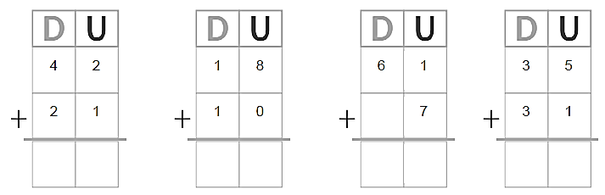
1. Resuelve las siguientes adiciones.

2. Lee atentamente los siguientes cuentos matemáticos y resuelve completando las tablas.
Al cumpleaños de Martín asistieron 16 niños y 13 niñas.
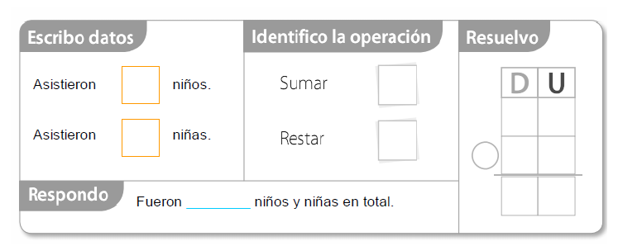
¿Cuántos niños y niñas fueron en total?

Hay 50 ovejas en un corral. Si llegan 36 más, ¿Cuántas serán?
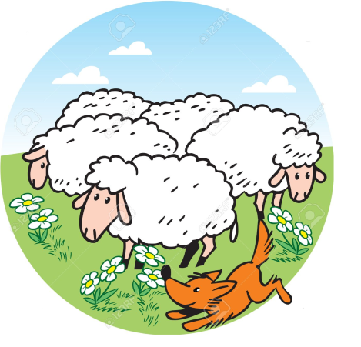
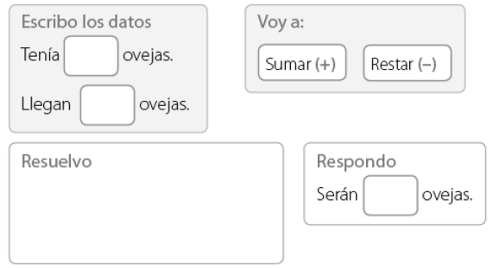

Calcula mentalmente.

